Develope By



User Guide Dosen + Pembina

Sistem Informasi Aset Kampus

(SIAK V1.2)

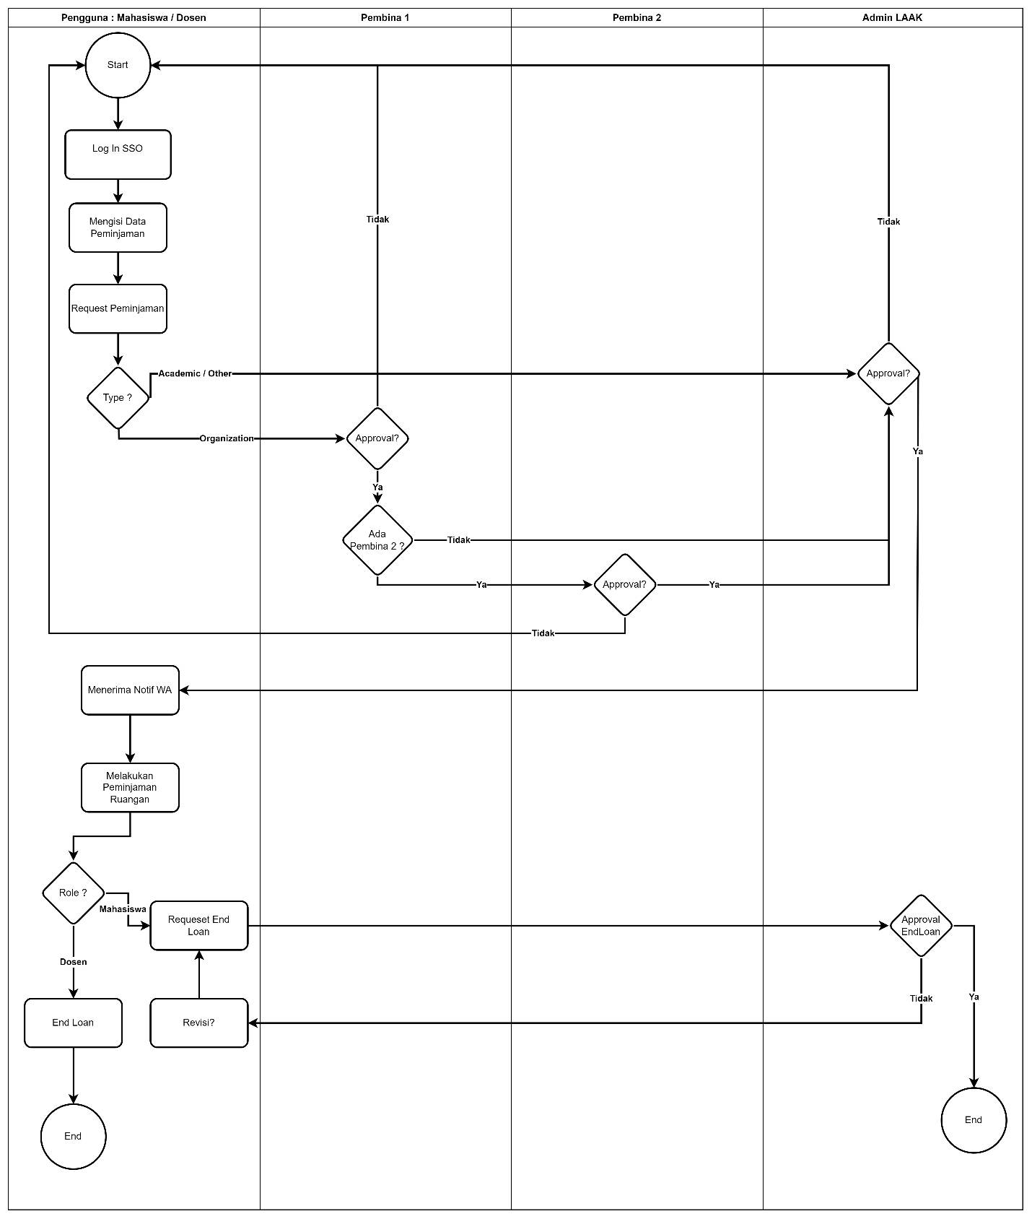

1. **Pegenalan Aplikasi**

Aplikasi SIAK (Sistem Informasi Aset Kampus) merupakan aplikasi yang berbasis web untuk membantu oprasional peminjaman ruangan untuk keperluan kegiatan tertentu dilingkungan Telkom University Jakarta. Aplikasi ini menjadi platform untuk dosen dan mahasiswa dalam melihat ketersediaan ruangan yang akan digunakan untuk kegiatan tertentu seperti kelas pengganti, kebutuhan organisasi, keperluan lomba dan lain-lain. Berikut penjelasan halaman dan tata cara penggunaan aplikasi SIAK.

1. **Tampilan User Dosen + Pembina**

Untuk mengakses web SIAK Dosen bisa mengunjungi :

<https://dti-jkt.telkomuniversity.ac.id/Siak/Signin> lalu login mengunakan Akun sso Dosen Telkom university.

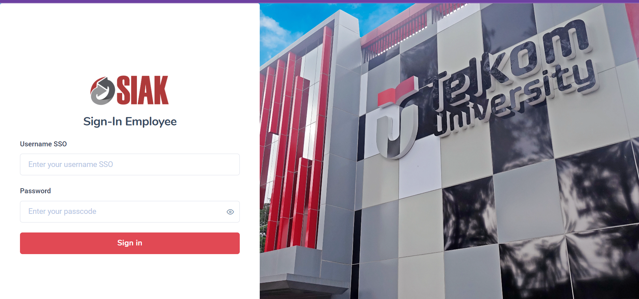

1. **Dashboard**

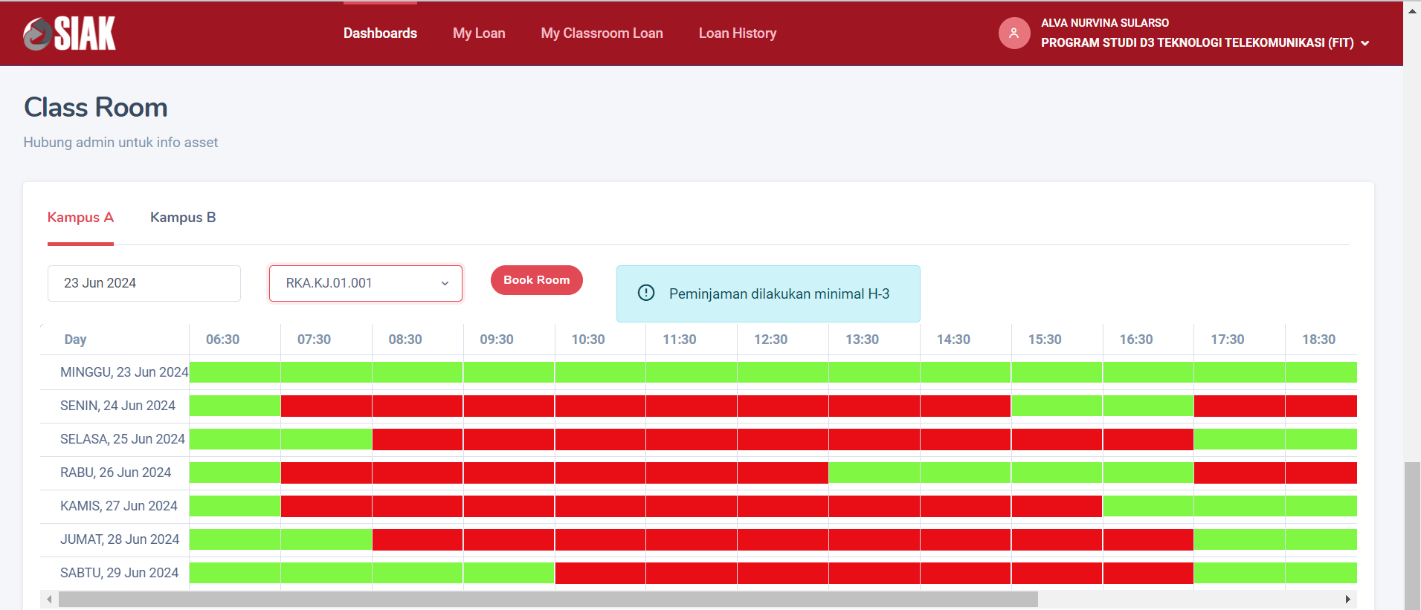

**Class Room**

Pada bagian Class Room menampilkan informasi terkait Ruangan yang akan dipakai/sedang dipakai serta yang telah direquest oleh mahasiswa atau dosen. Kolom berwarna merah menunjukkan bahwa ruang kelas sudah terisi oleh jadwal perkuliahan, kolom berwarna kuning menunjukkan bahwa ruang kelas sudah terisi oleh peminjam lain dan kolom berwarna hijau hijau menunjukkan bahwa ruang kelas yang dapat dipilih untuk peminjaman ruangan.

**Peminjaman Ruangan**

Berikut Langkah-langkah yang perlu diperhatikan untuk melakukan peminjaman ruangan :

1. Pastikan sudah memilih area kampus yang sesuai : Kampus A atau Kampus B

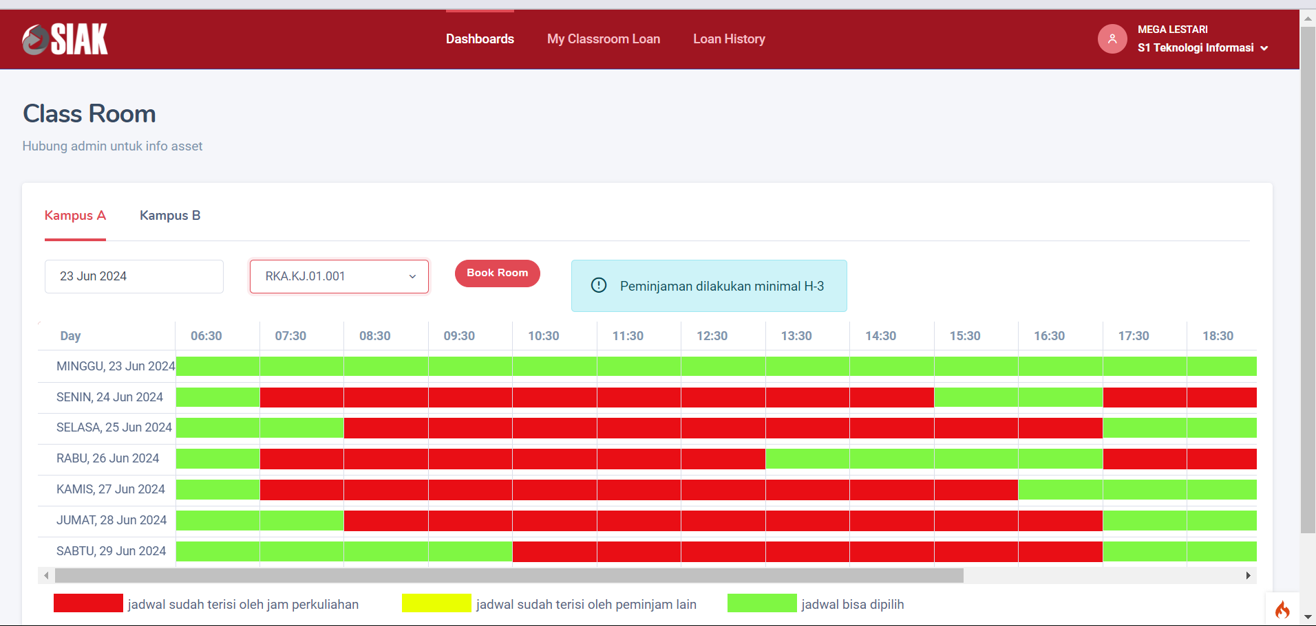

1. Menentukan jadwal dan ruang kelas yang akan dilakukan peminjaman

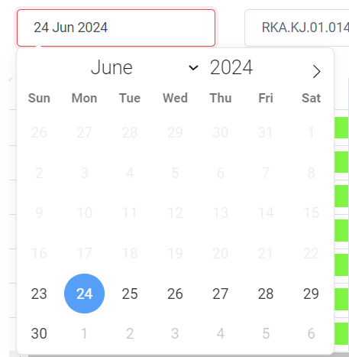 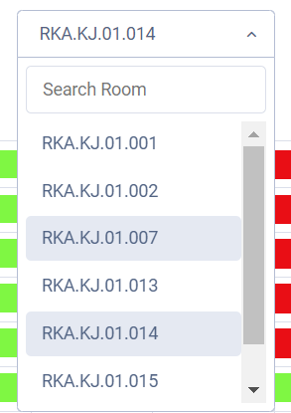

1. Klik kolom yang berwarna hijau hingga berubah menjadi biru

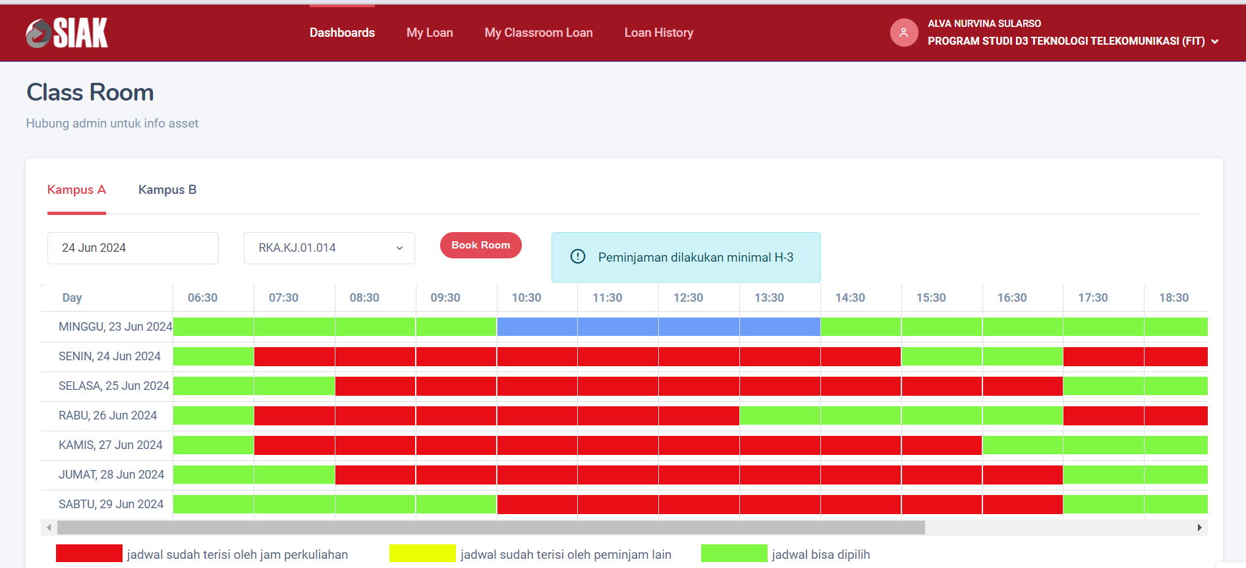

kemudian klik tombol  dan akan muncul tampilan seperti berikut :

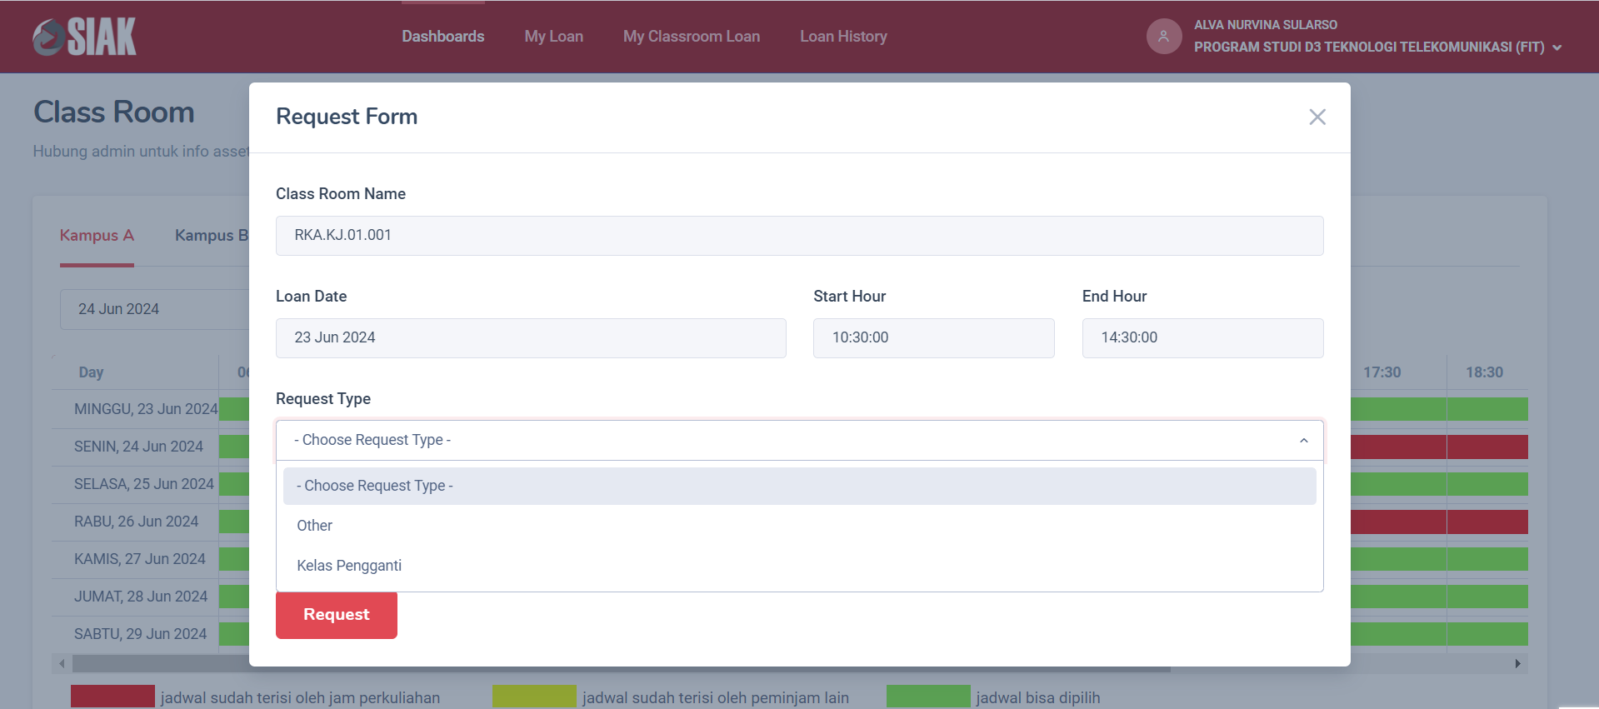

Untuk request type **kelas pengganti** tampilan akan muncul :

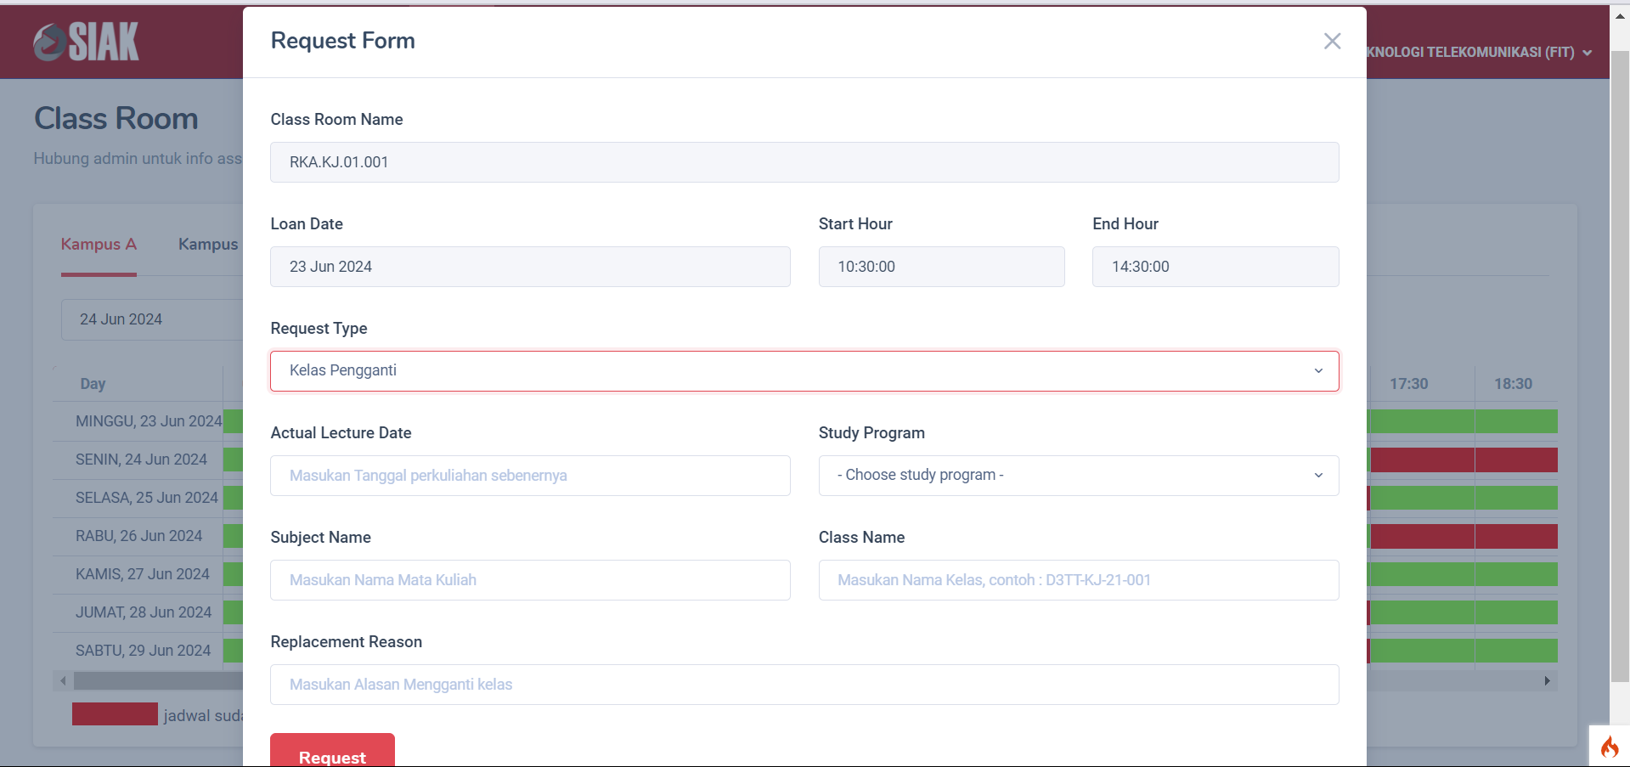

* Dosen wajib mengisi data yang diperluan untuk melakukan peminjaman ruangan

Untuk request type **Other** tampilan akan muncul :

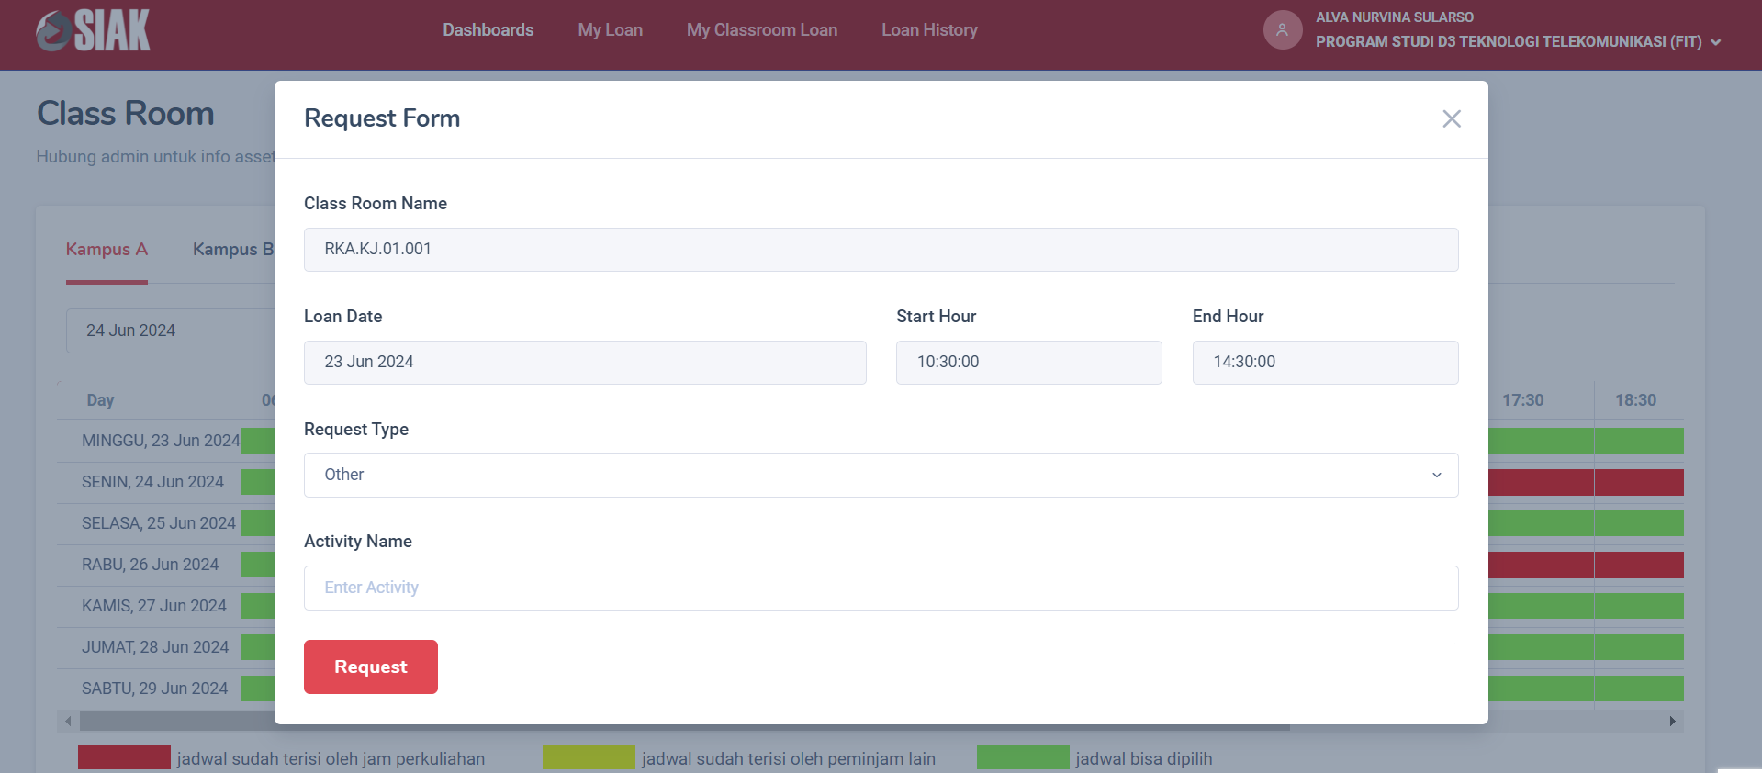

* Type Other merupakan peminjaman ruangan oleh dosen selain kebutuhan kelas pengganti, seperti keperluan pendampingan lomba dan lain lain

Jika sudah sesuai kemudian klik tombol 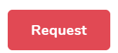 dan akan muncul pop up notifikasi seperti berikut :

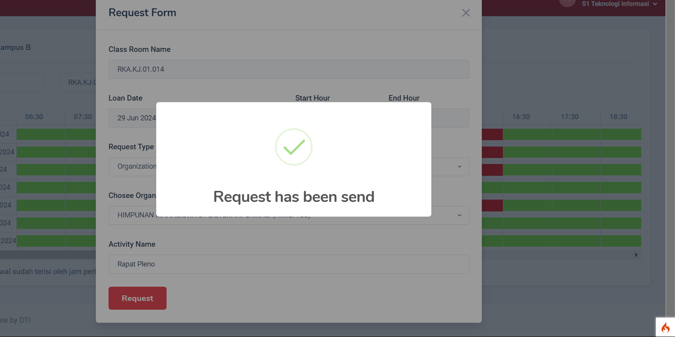

**NOTE :**

Peminjaman ruangan yang terhimpit oleh jadwal kelas atau di beda hari perlu melakukan peminjaman secara terpisah, contoh :

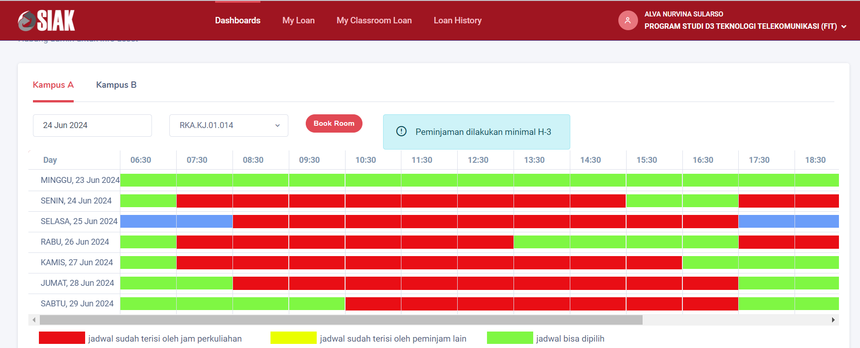

Jika peminjaman seperti gambar di atas, maka peminjaman perlu dilakukan dua kali, yang pertama pada jam 11.30 - 13.30 dan selanjutnya pada jam 15.30 – 17.30

1. **CLASSROOM LOAN**

Setalah mahasiswa melakukan peminjaman ruangan, maka data peminjaman akan muncul pada menu Classroom Loan dan menunggu untuk disetujui/ditolak

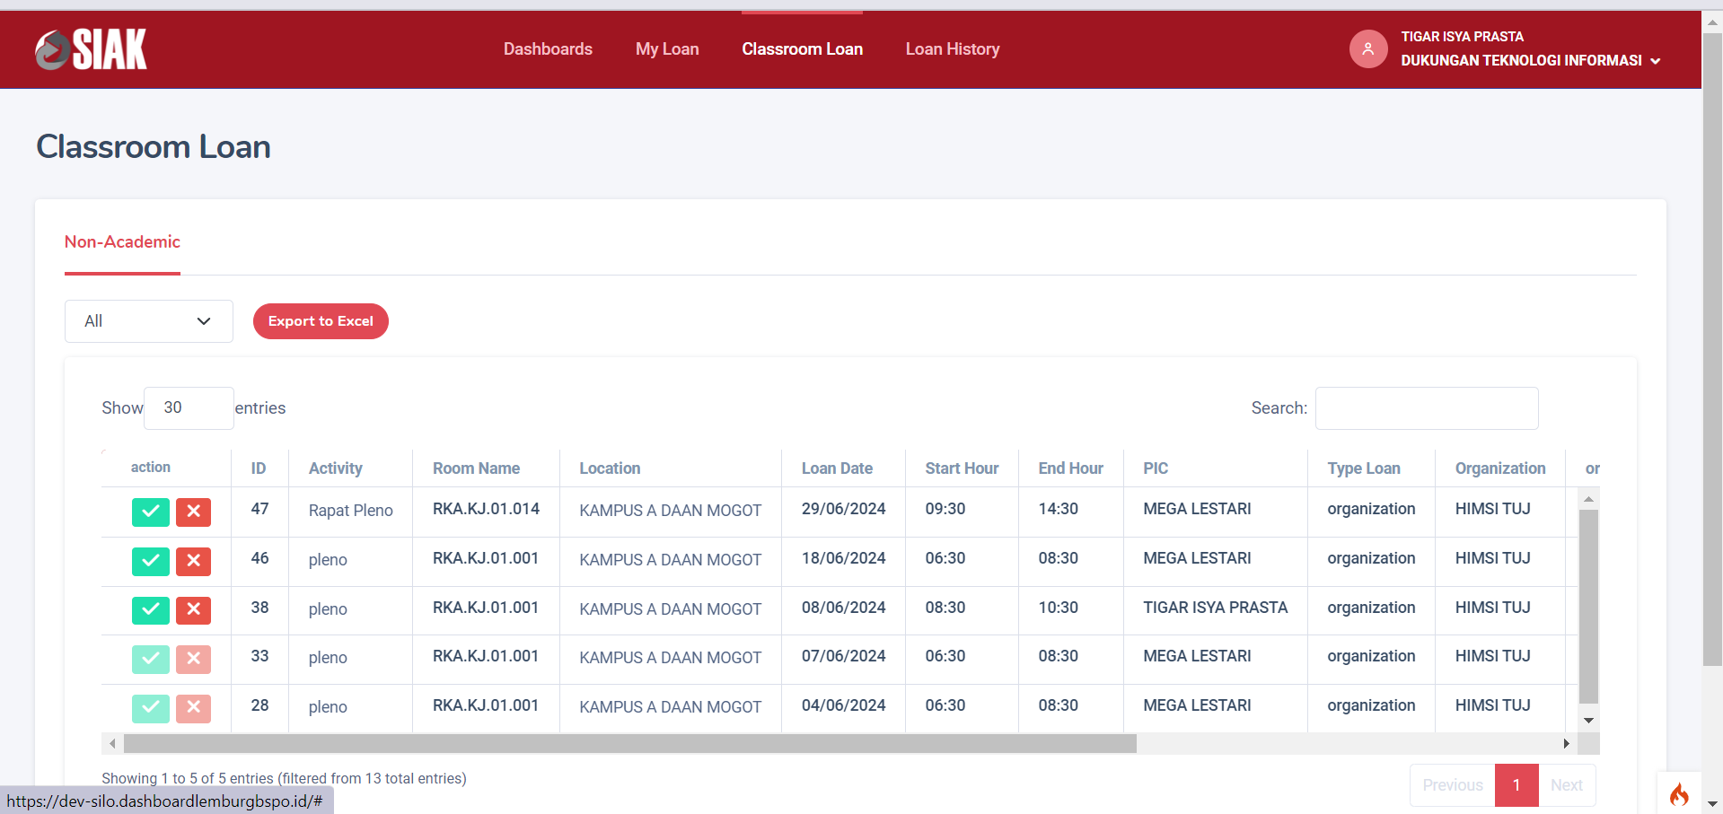

1. **Menyetujui Peminjaman**

Dosen pembimbing dapat menyetujui peminjaman dengan klik tombol pada bagian action, kemudian klik 

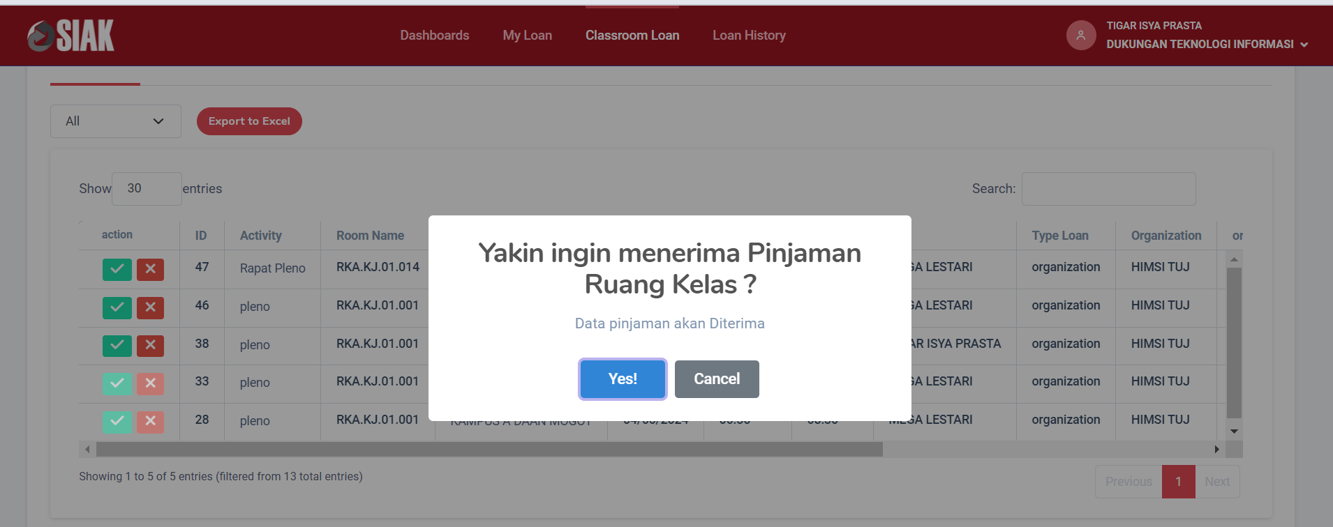

Dan akan muncul notifikasi seperti berikut :

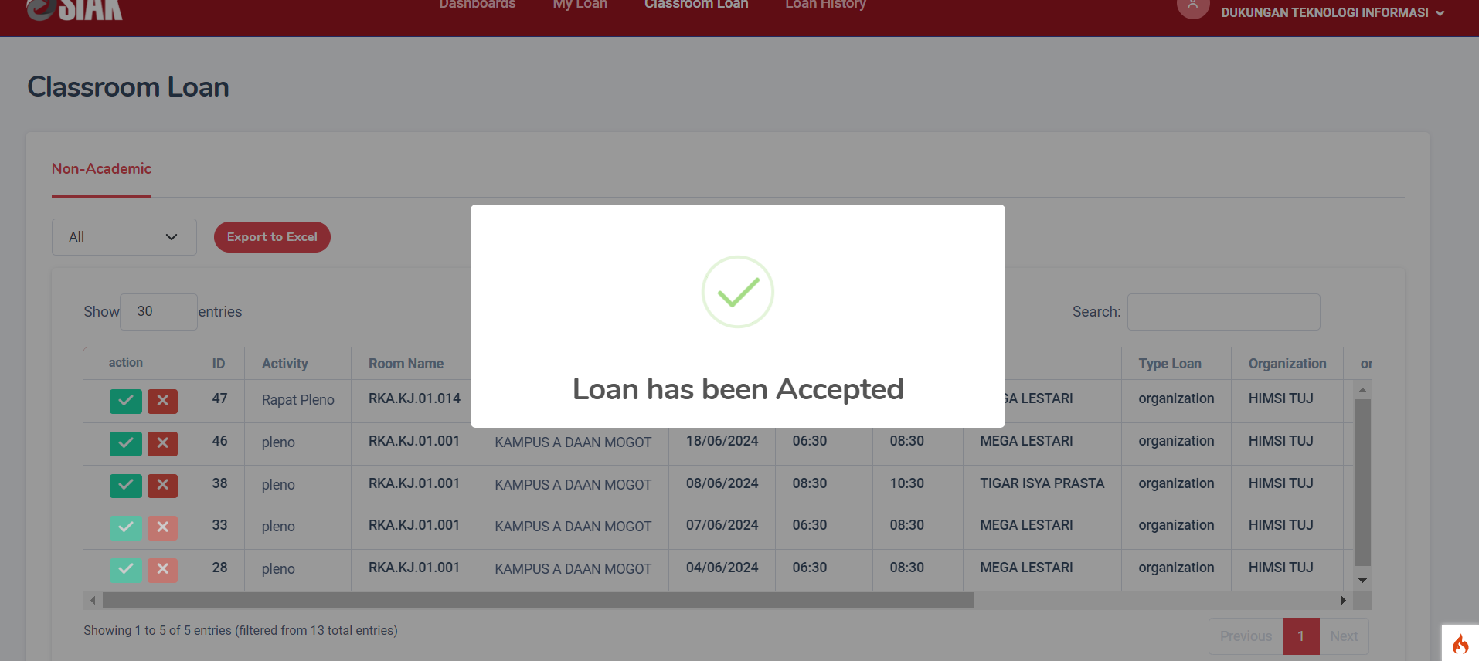

**Note :** Dosen pembimbing 2 dan admin LAAK mendapatkan data terkait peminjaman ruangan oleh mahasiswa tetapi belum dapat melakukan approve jika pembimbing satu belum approve peminjaman

1. **Menolak Peminjaman**

Dosen pembimbing dapat menolak peminjaman dengan klik tombol  pada bagian action, kemudian klik 

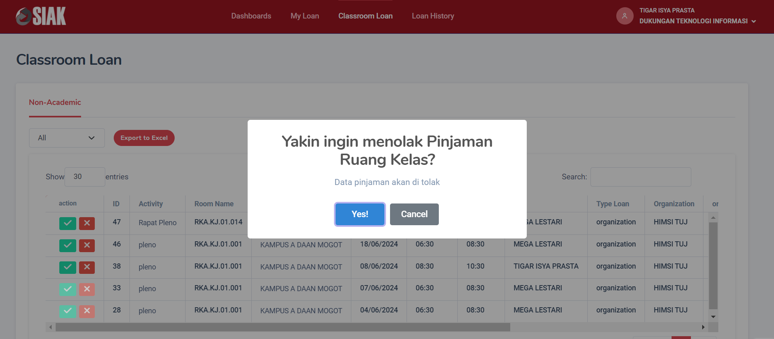

Dan akan muncul notifikasi seperti berikut :

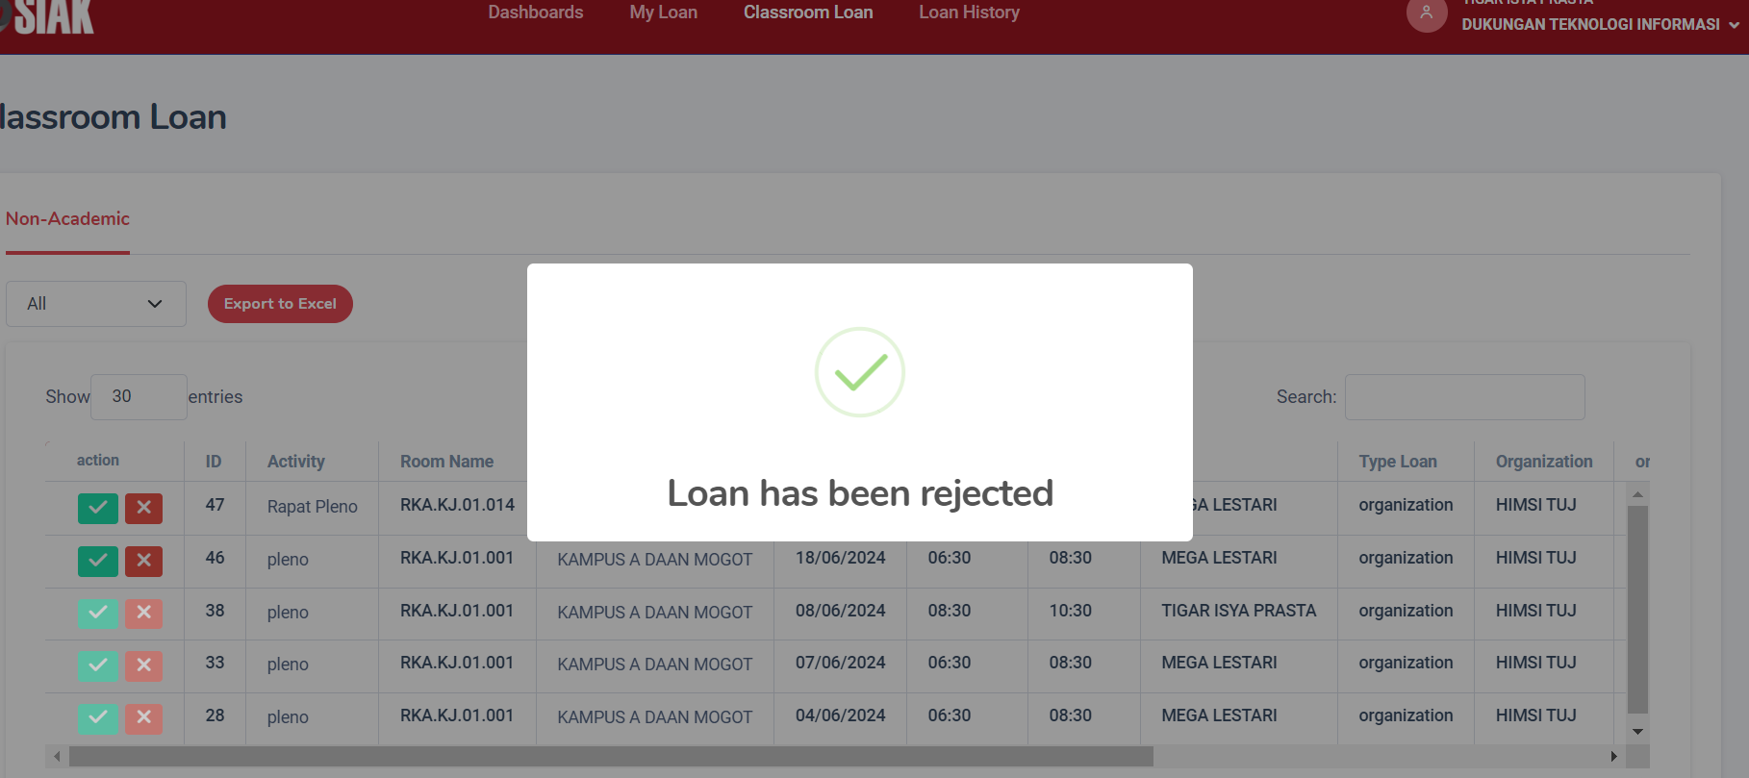

**Note :** Pembimbing satu akan mendapatkan notifikasi melalui WA jika dosen sudah melakukan requeset peminjaman ruangan, Jika status sudah dari bagian LAAK, maka dosen akan mendapatkan notifikasi peminjaman berhasil.

Dan jika dosen yang melakukan peminjaman maka berikut yang dapat dilakukan :

1. **Menghapus Peminjaman**

Dosen dapat menghapus peminjaman dengan klik tombol pada bagian action dan klik 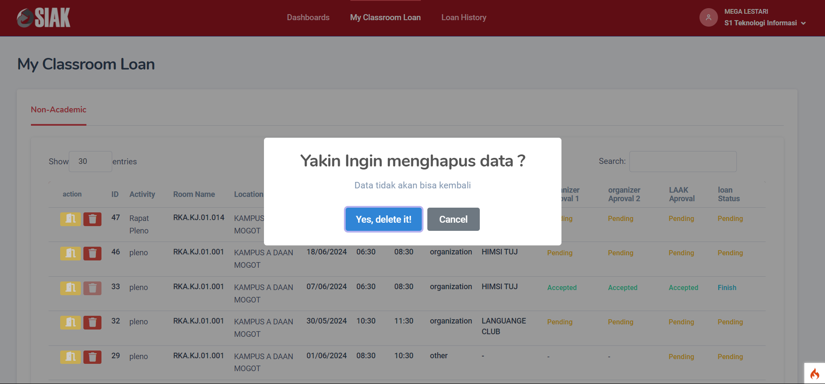

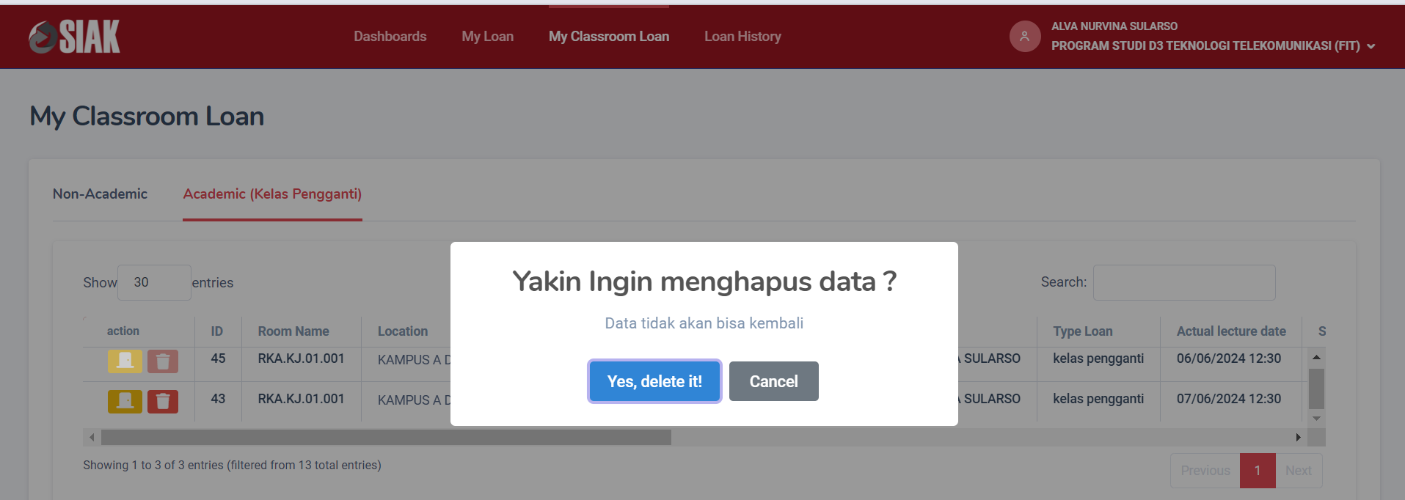

**Note :**

Dosen dapat menghapus peminjaman jika status peminjaman dari bagian LAAK masih dalam keadaan pending seperti berikut

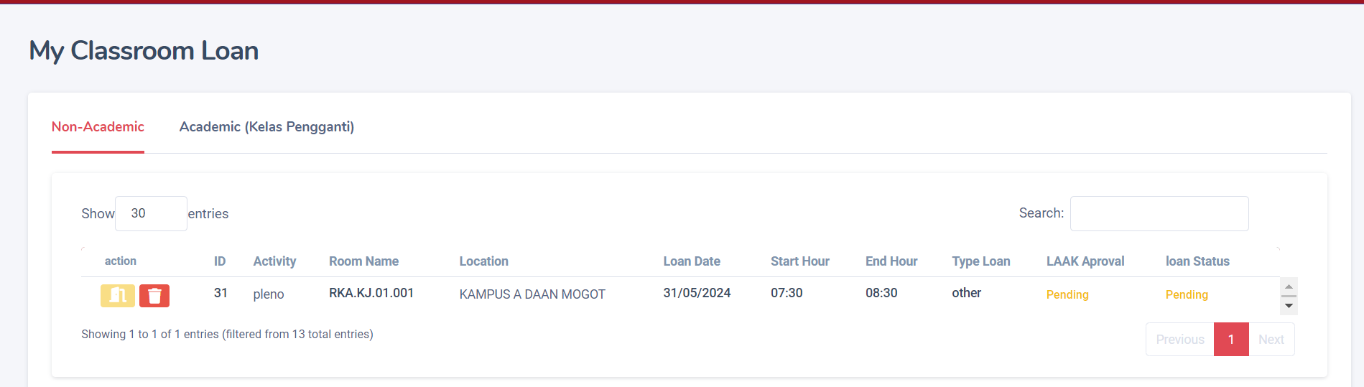

1. **Mengakhiri Peminjaman**

Dosen diharuskan melakukan end loan (mengakhiri peminjaman) dengan klik tombol  pada bagian action, jika tidak dosen perlu menghubungi bagian akademik untuk melakukan endloan.

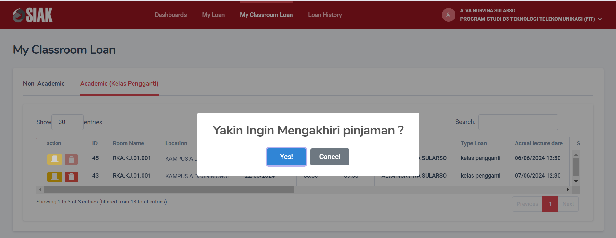

1. **LOAN HISTORY**

Menu loan history akan menampilkan history peminjaman yang telah selesai dilakukan seperti berikut :

